# Anleitung für den Mealplan Converter

Installation unter Windows:

1.) Laden Sie die aktuelle Version von Python runter und installieren Sie diese:

<https://www.python.org/downloads/>

Achten Sie darauf das Python zu der Path Variable hinzugefügt wird.

2.) Installieren Sie Git:

<https://git-scm.com/downloads>

3.) Über Eingabeaufforderung / PowerShell: Klonen Sie das Mealplan-Converter Projekt:

**git clone <url>**

4.) Erstellen Sie eine Virtuelle Umgebung für das Python Project:

**python -m venv .venv**

5.) Aktivieren der Virtuellen Umgebung:

**.\.venv\Scripts\activate**

6.) Installation der benötigten Paket:

**pip install -r requirements.txt**

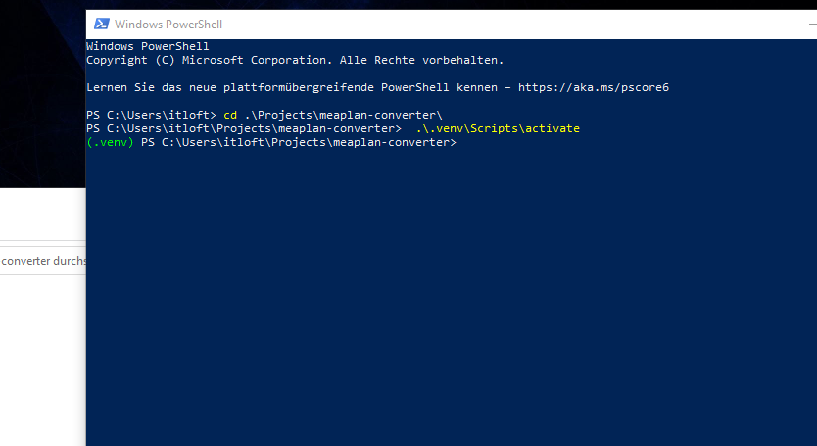Wenn Sie das Programm nur in der Eingabeaufforderung benutzen müssen Sie jedesmal per Hand die Virtuelle Arbeitsumgebung aktivieren.